현지 업체와 구매 협상을 해요
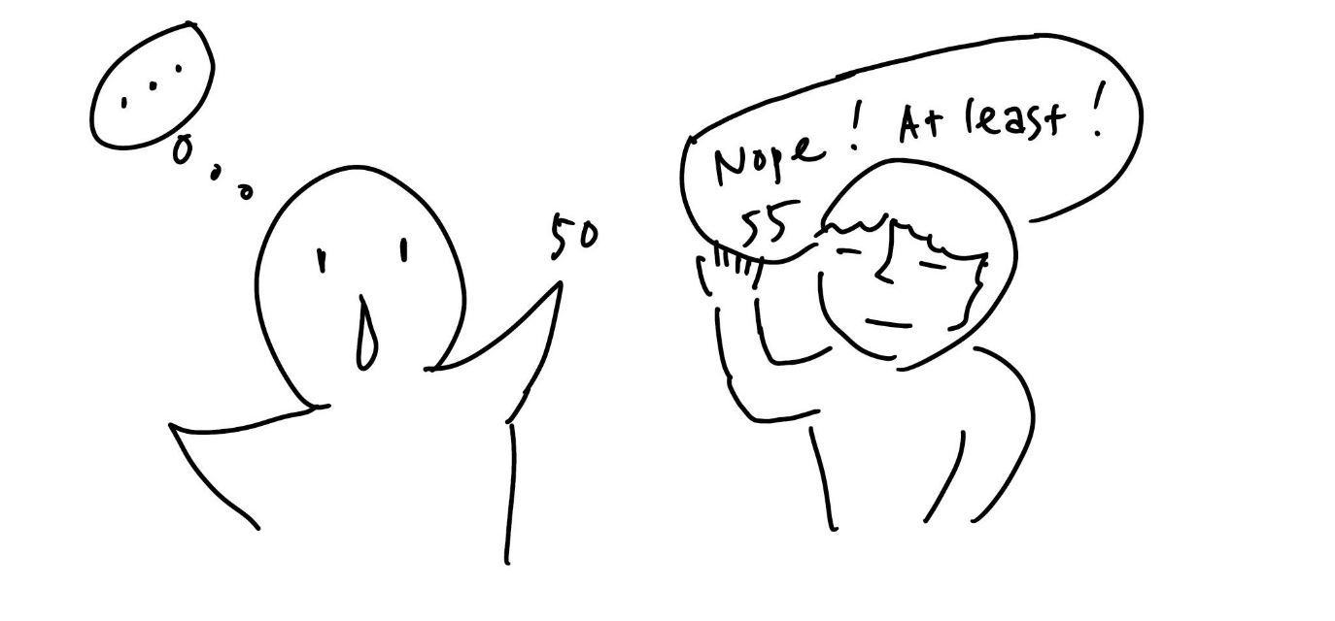
(1) 상황 설명
나는 온라인 스토어를 운영하는 소매상이에요. 그동안 보수적으로 운영해왔지만, 올해는 큰맘 먹고 품목을 확장하면서 신제품을 소개하기로 했어요. 보통은 구매와 상담 모두 온라인으로 진행하지만 새로운 품목인 만큼 직접 전화 통화로 업체에 문의하기로 합니다. 그동안 여러 업체와 통화해봤지만 외국인과의 협상은 늘 저를 긴장되게 해요. 특히 구매 협상은 막바지까지 손에 땀을 쥐게 하지요. 그렇지만 이번에는 달라요. 챗GPT와 연습할 수 있으니까요.
챗GPT, 오늘은 해외 현지 업체 담당자가 되어 나와 함께 구매 협상을 진행해보자구!

(2) 프롬프트 레시피
(전략)
Yes, I understand the rules. Let's begin.

네, 규칙을 이해했습니다. 시작해보자구요.
지금부터 해외 현지 업체와 구매 협상하기를 주제로 한 대화를 시작하겠습니다. 현재 장소는 한국의 사무실로 나는 한 해외 의류제조업체 영업 담당자와 전화 통화로 협상을 진행합니다. 당신은 현지의 영업팀 직원이고 나는 물건을 좀 더 저렴하게 구입하고 싶은 고객입니다. 이제 당신이 먼저 간단한 통화 멘트로 대화를 시작해주세요.
Hello, this is the sales team. How can we assist you?

여보세요, 영업팀에서 받았습니다. 무엇을 도와드릴까요?

(3) 회화 예시
Hello. I am DK calling from S. Korea, and I wanted to discuss further about your offer I mentioned in my email the other day.

안녕하세요. 저는 한국에서 전화 드리는 DK라고 합니다. 며칠 전에 이메일에서 언급해드렸습니다만, 귀사의 가격 제안에 대해 논의드리고 싶은데요.
Hello, DK. I remember your email. Let's discuss.

DK 님, 안녕하세요. 보내주신 이메일 기억하고 있습니다. 상의 가능하세요.
Thank you. The only concern that I have is that the suggested price is still a bit high on my part.

감사합니다. 사실 고민이 있다면, 제 입장에서는 귀사에서 제시하신 가격이 여전히 좀 높은 것 같아서요.
I understand your concern. Let's discuss potential adjustments.

우려하시는 부분 저희도 십분 이해합니다. 잠정적으로 얼마나 조율 가능할지 논의해보도록 하시죠.
How reasonable of a price can you give to us? Is it possible to go as low as 50 USD, please?

혹시 어느 정도까지 합리적인 가격으로 제공해주실 수 있을까요? 50달러까지도 가능할까요?
I'd like to help. Let me check our possibilities.

제가 한번 알아보겠습니다. 가능성을 타진해보도록 하지요.
Can you elaborate, please?

어떤 말씀인지 좀 더 자세히 설명해주시겠어요?
Certainly. I need to check our costs first.

물론입니다. 저희 쪽에서 들어가는 비용을 먼저 확인해봐야 할 것 같다는 뜻이었습니다.

가격 협상을 할 때는 아무래도 구매 수량과 장기적인 거래 여부도 관건이 될 수밖에 없겠지요? 아래에서는 그 부분도 한 번 문의해볼까요?

Got you.

잘 알겠습니다.
Great. I will get back to you soon.

좋습니다. 저희가 곧 알려드리도록 하겠습니다.
When you get back to me, can you provide with more details on the unit price depending on the purchasing volume?

혹시 다시 연락 주실 때 구입 수량에 따른 단가 조정 사항도 안내해주실 수 있을까요?
Absolutely. I'll provide a detailed price-volume breakdown.

물론입니다. 수량에 따른 가격 변동을 상세하게 정리해드리겠습니다.
And are you confident in terms of long-term collaborations for high-quality goods?

더불어 귀사의 고품질 제품을 저희에게 장기적으로도 제공해주실 수 있겠는지요?
Yes, we're committed to quality and long-term relationships.

그렇습니다. 제품 품질 및 장기 협업 가능성에 있어서는 저희를 믿으셔도 좋겠습니다.

무척 믿음이 가는 거래처입니다. 이쯤해서 우리 쪽에서도 한 발 양보하기로 합니다.

Great! I am willing to go as high as 52 USD for the unit price, then, just so you know.

좋습니다! 그럼, 저희 쪽에서는 단가 52달러도 가능할 것 같습니다. 알아두시면 좋을 것 같아서요.
Noted. We'll consider your offer seriously.

알겠습니다. 제안해주신 내용 신중하게 검토하겠습니다.

끝까지 확답을 주지 않는 영업팀 챗GPT는 정말 노련한 협상가인 것 같습니다. 어쨌거나 처음엔 55달러를 예상했지만 52달러로 대화를 마무리했으니 우리 쪽에서도 나름 최선의 협상이 된 것 같지요? 양쪽이 윈윈하는 결과가 될 것 같아 흐뭇합니다.

[심화 과정] 추가로 직접 해보기 – 프롬프트 예시
지금부터 해외 현지 업체와 구매 협상하기를 주제로 한 대화를 시작하겠습니다. 현재 장소는 한국의 회사 사무실로 나는 해외의 원자재 영업 담당자와 온라인 메신저로 1차 협상을 진행합니다. 당신은 현지의 영업팀 직원이고 나는 자재를 좀 더 저렴하게 구입하고 싶은 클라이언트입니다. 이제 당신이 먼저 간단한 인사 멘트로 대화를 시작해주세요.
We're starting a conversation on negotiating purchases with an overseas local company. The current location is a company office in Korea, and I am conducting preliminary negotiations via online messenger with an overseas raw material sales manager. You are a member of the local sales team, and I am a client who wants to buy materials more cheaply. Now, please start the conversation with a simple greeting.

